**Vyhláška statutárního města Plzně**

**č. 4/2018,**

**kterou se mění vyhláška statutárního města Plzně č. 33/199**7**, o rekreačních oblastech města, ve znění vyhlášky č. 12/2000 a vyhlášky č. 7/2009**

Zastupitelstvo města Plzně schválilo svým usnesením č. 219 ze dne 24. 5. 2018, dle § 84 odst. 2 písm. h) zákona č. 128/2000 Sb., o obcích, ve znění pozdějších předpisů, vydání této

**obecně závazné vyhlášky:**

# Článek 1

Vyhláška města Plzně č. 33/1997 o rekreačních oblastech města, ve znění vyhlášky č. 12/2000, a vyhlášky č. 7/2009, se mění takto:

1. V Článku 1 odst. 2 se za dosavadní písmeno j) vkládají nová písmena k) a l), která zní:

„k) Zábělá – Černá mýť

l) Kyjovský a Radčický les“

2. V Článku 2 se za dosavadní odstavec 11 vkládají nové odstavce 12 a 13, které zní:

„(12) Rekreační oblast Zábělá – Černá mýť je vymezena:

na západní straně hranicí stávající rekreační oblasti Zábělá, na jižní straně chatovou zástavbou a okrajem lesa Na Černé mýti. Východní hranice je vymezena okrajem lesa, severní hranice pak komunikací č. 233 ze Zábělé do Chrástu a její odbočkou do Dýšiny.

(13) Rekreační oblast Kyjovský a Radčický les je vymezena:

na západní straně hranicí lesa. Na jižní straně turistickou cestou vedoucí od Malesic do Radčic při jižním okraji Kyjovského lesa a míjející kapli Panny Marie Pomocné. Na jihovýchodní straně je vymezena komunikací vedoucí z Radčic na vrch Sylván až po její křížení s turistickou cestou vedoucí od Čertovy kazatelny k OC Globus. Východní hranici tvoří okraj Radčického lesa. Na severu tvoří hranici rekreační oblasti spojnice mezí severním okrajem Kyjovského a Radčického lesa.

3. V článku 4 odstavec 2 zní:

„(2) Hranice rekreačních oblastí města Plzně jsou vyznačeny v mapových přílohách č. 1 až č. 5 této vyhlášky.“.

4. Za přílohu č. 3 se vkládá nová příloha č. 4 „rekreační oblast Zabělá - Černá mýť“ a nová

příloha č. 5 „rekreační oblast Kyjovský a Radčický les“ ve znění příloh této vyhlášky.

# Článek 2

Tato obecně závazná vyhláška nabývá účinnosti dne 1. července 2018.

................................. .....................................

Martin Zrzavecký Ing. Petr Náhlík

primátor města Plzně náměstek primátora

*Na úřední desce vyvěšeno dne 8.6.2018*

Příloha č. 4 Rekreační oblast Zábělá – Černá mýť

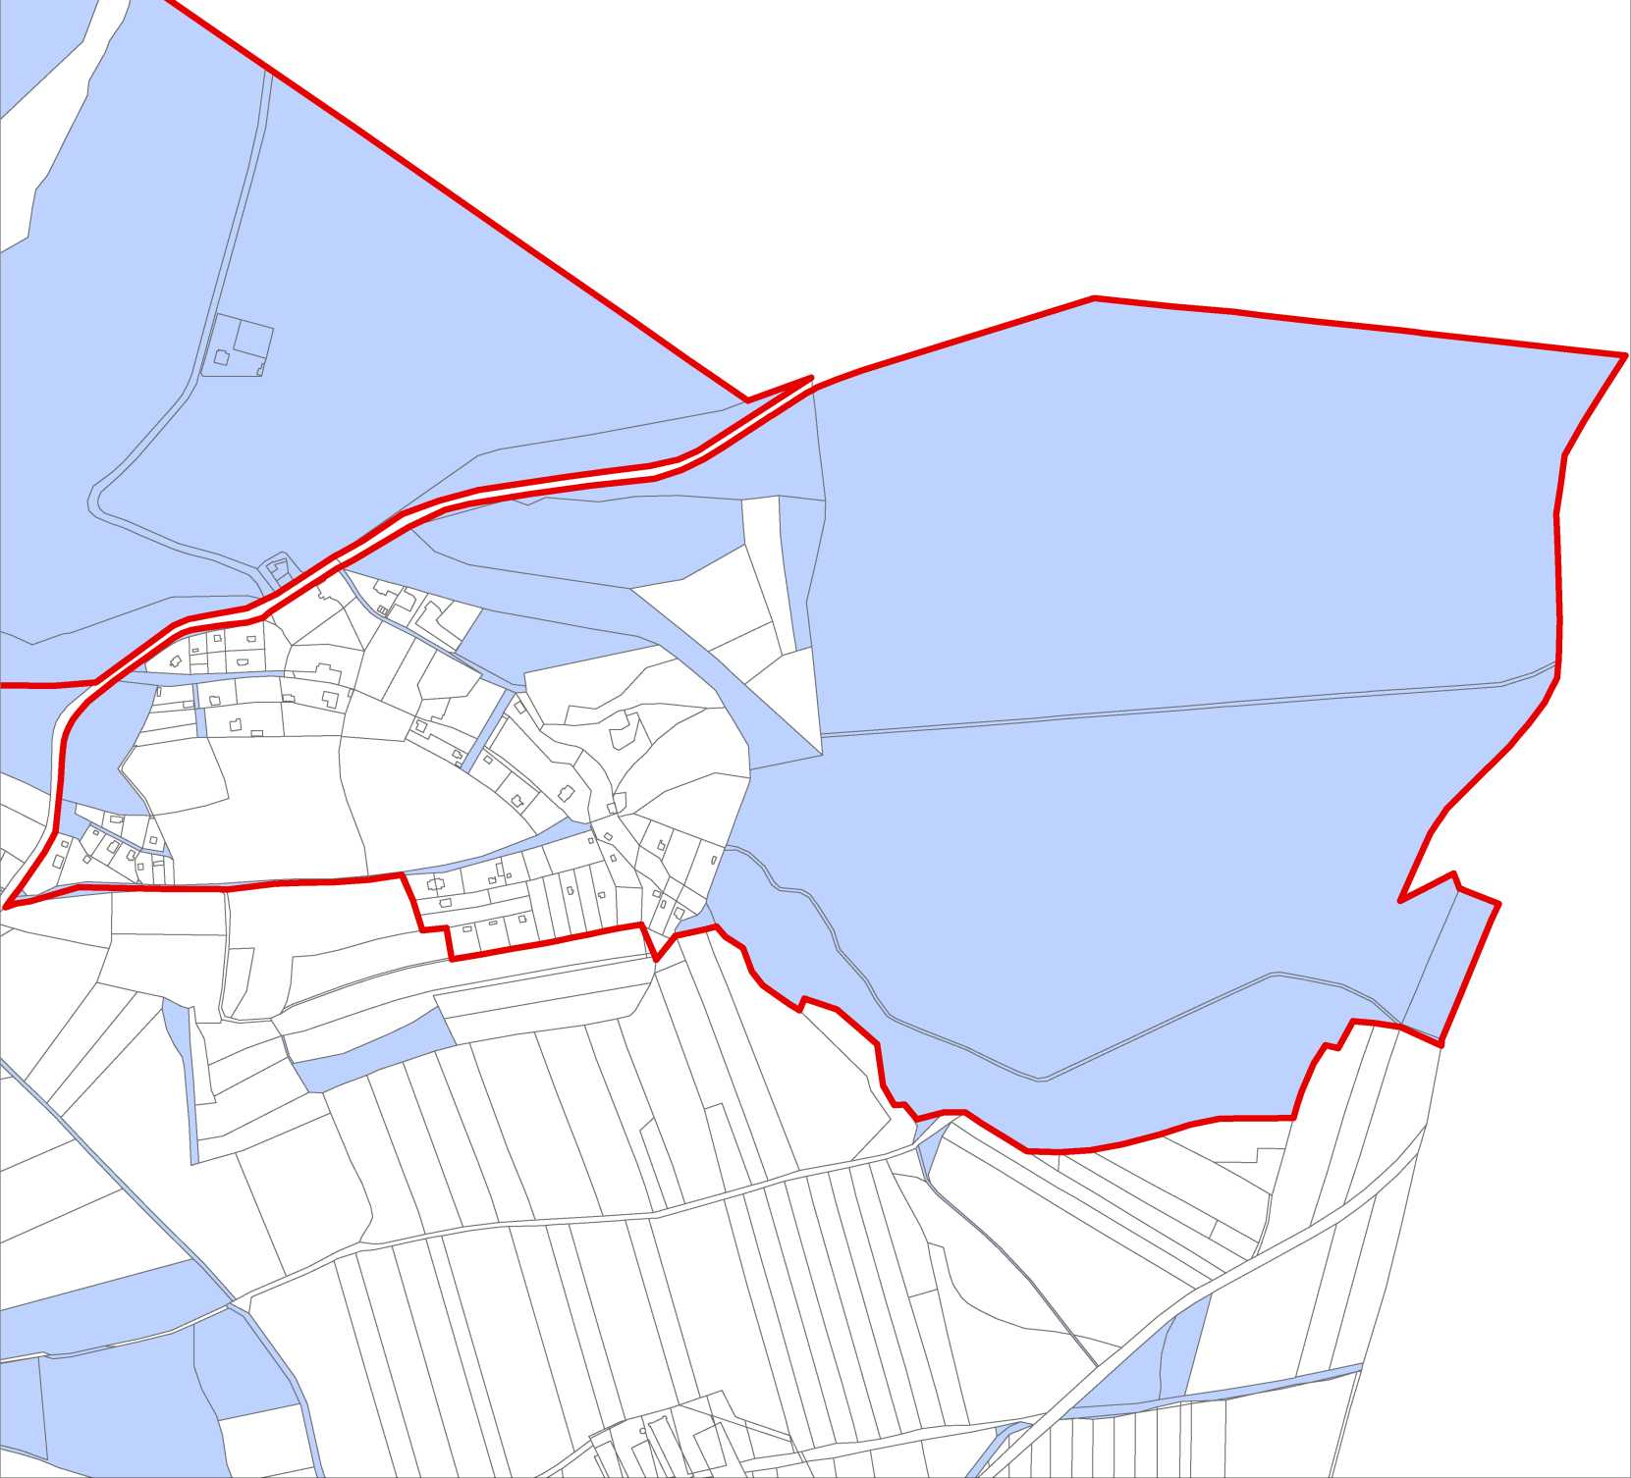

Příloha č. 5 Rekreační oblast Kyjovský a Radčický les

